Corrigé du sujet 0, épreuve E42

BTS MS option SEF

***Attention, certaines valeurs incohérentes sont modifiées pour la cohérence du sujet.***

|  |  |  |
| --- | --- | --- |
|  | Documents à consulter : **DT7** - **DT9** | Réponse sur Copie |

***Q1.1a***

$P=V.I.cosφ$ (ici pas de déphasage car résistance) et $V=Z.I$.

On ne connait pas I donc $P=\frac{V²}{Z} ;Z=\frac{V²}{P}=\frac{230²}{130}=411$.

***Q1.1b***

Disjoncteur moteur et contacteur, valeur de fonctionnement $I=\frac{V}{Z}=\frac{230}{411}=0,565 A$, le réglage est à 0,6 A.

***Q1.1c***

Pas besoin de protéger contre une surcharge.

|  |  |  |
| --- | --- | --- |
|  | Documents à consulter : **DT5 – DT8 - DT10 – DT11 - DT13** | Réponse **DR1** |

Désignation : mesure de température palier

Type : PT 100

Désignation : relais contrôle température

Référence : 1SRV630740R9200

Palier A

A6.5

A6.2

Variateur ACS 800 04-400

DI 5

DI 6

A5.3

Palier B

Désignation : mesure température enroulement

Type : **PTC**

Désignation : relais pour thermistance CM-MSS

Référence : 1SRV430720R0400

***Q1.2b***

La mesure de la température du palier moteur est effectuée par une sonde PT100. La grandeur physique délivrée est une impédance, le raccord se fait sur une entrée TOR donc cela ne convient pas.

***Q1.2c***

DI5 : TOR, 24V – conversion d’un signal analogique en un signal TOR avec palier de déclenchement.

***Q1.2d***

Le montage en série permet de prévenir les défauts sur une des deux sondes.

***Q1.2e***

Le signal est de type TOR – la valeur est de 24 V.

|  |  |  |
| --- | --- | --- |
|  | Documents à consulter : **DT14** | Réponse sur copie |

***Q1.3a***

Le contact NO du composant 6.5 est ouvert.

***Q1.3b***

Signal reçu à 0 V et arrêt du ventilateur d’air primaire (voir DT8).

***Q1.3c***

Une hystérésis de 15% fait que lorsque l’on est à 100°C, le seuil d’arrêt à marche sera à 85°C.

|  |  |  |
| --- | --- | --- |
|  | Documents à consulter : **DT5** - **DT15** | Réponse sur copie |

***Q1.4a***

Pu = Phydraulique = 186 kW

***Q1.4b***

$P_{arbre}=\frac{P_{u}}{η}=\frac{186}{0,83}=$ 224 kW, la puissance installée est de Pmoteur = 250 kW

***Q1.4c***

Le moteur proposé convient pour l’utilisation.

***Q1.4d***

Le réglage devra être baissé au prorata de la chute de courant, environ 20 % car on passe de 545 A à 430 A.

|  |  |  |
| --- | --- | --- |
| Q 2.1 | Documents techniques à consulter : DT16 | Réponse sur copie |

***Q2.1a***

Deuxbrûleurs sont nécessaires au démarrage. Si un est défaillant, on peut quand même démarrer en mode dégradé.

***Q2.1.b***

Alimentation sûre en cas de rupture d’approvisionnement de l’une ou de l’autre énergie.

|  |  |  |
| --- | --- | --- |
| Q 2.2 | Documents techniques à consulter : DT19 | Réponse sur copie |

***Q2.2a***

Le débit est $q_{v}=\frac{P_{abs}}{P_{CI}}=\frac{7{,8.10}^{3}}{26}=300 \frac{{m_{n}}^{3}}{h}$

***Q2.2b***

Volume tube **= $\left(\frac{π.D_{i}^{2}}{4}\right).L=\left(\frac{π×{0,127}^{2}}{4}\right)×52=0,658 m^{3}$**

Le besoin est de 600 L ($\frac{DT}{500}=\frac{300000}{500})$, donc il n’y a pas besoin de ballon tampon.

***Q2.2c***

Les risques possibles suite à une fuite sont : manque de pression, risque d’explosion.

|  |  |  |
| --- | --- | --- |
| Q 2.3 | Documents techniques à consulter : DT17 – DT18 | Réponse sur copie |

***Q2.3a***

La plage de fonctionnement du fioul est située entre 1769 kW et 10770 kW. Les points de lecture sur la courbe sont à multiplier par 91% ce qui donne 1610 kW et 9800 kW.

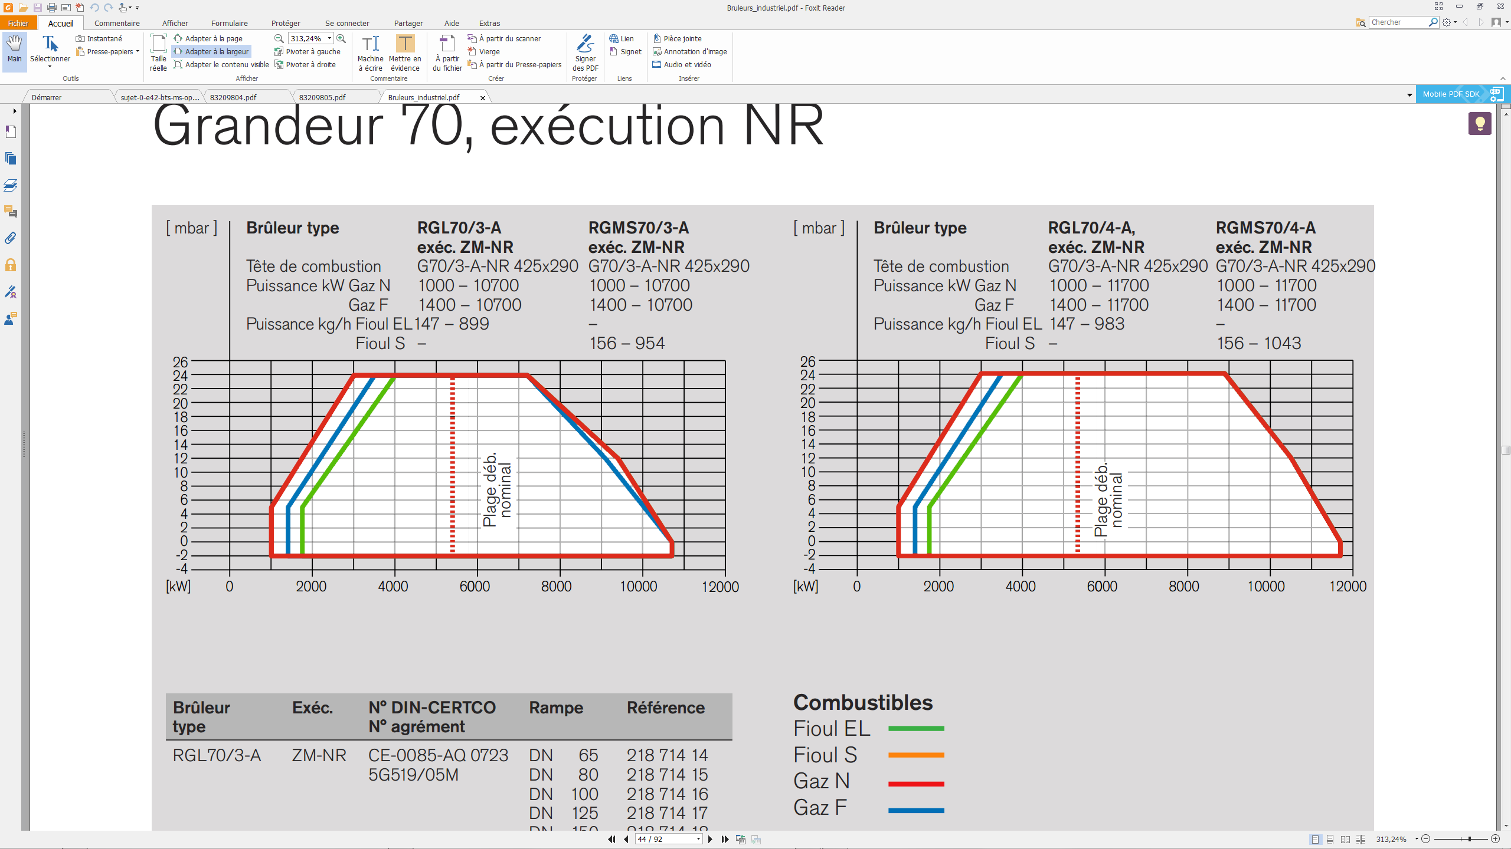

***Q2.3b***

|  |  |  |
| --- | --- | --- |
| consommation | | débit en l/min |
| temps final | temps initial |
| 477 | 465,8 | 11,2 |
| 465,8 | 454,6 | 11,2 |
| 454,6 | 443,5 | 11,1 |
| 443,5 | 432,3 | 11,2 |

Le débit volume de fioul est constant. Le débit masse vaut $q_{m}=ρ_{fioul}.q_{v}=840×11,2.{10}^{-3}×60=564,48 \frac{kg}{h}$

La puissance vaut $P_{abs}=q_{m}.PCI=564,48×11,91≅6,7 MW$

***Q2.3c***

La puissance nominale est de Pnom = . Le réglage du brûleur s’impose car le CDCF impose 8 MW.

|  |  |  |
| --- | --- | --- |
| Q 3.1 | Documents techniques à consulter : DT20 | Réponse sur copie |

***Q3.1a***

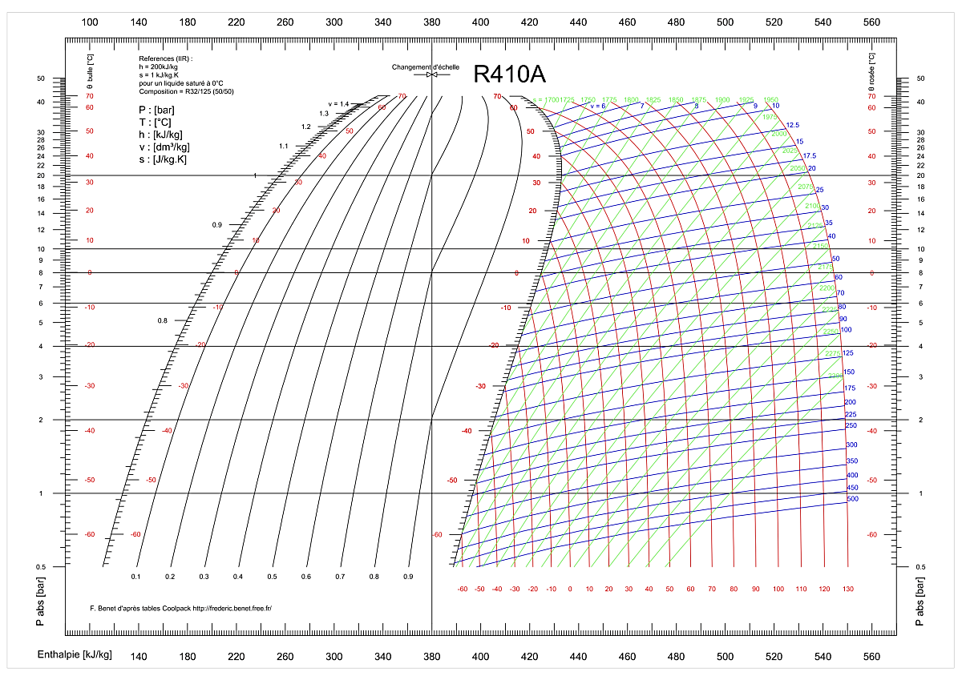

***Condenseur***

***Évaporateur***

***Détendeur***

La BP lue est de 7 bar donc 8 bar en absolue

La HP lue est de 23 bar donc 24 bar en absolue

Sortie évapo à 5°C

Sortie condenseur à 40°C

35°C

***Compresseur***

Δhcomp

0°C

***Q3.1b***

* La surchauffe utile en sortie de l’évaporateur est de 5°- 0° = 5°C.
* Le sous-refroidissement utile dans le condenseur est de 40° - 35° = 5°C
* La charge est le réglage du détendeur sont correct.

|  |  |  |
| --- | --- | --- |
| Q 3.2 | Documents techniques à consulter : DT21 – DT22 – DT23 | Réponse sur copie |

***Q3.2a***

La puissance frigorifique est calculée sur l’eau glacée car nous n’avons pas l’information du débit masse de fluide frigorigène.

$$θ_{m_{EG}}=\frac{13+6}{2}=9,5≅10°C → ρ_{eau}=1050\frac{kg}{m^{3}} ; C_{p}=3650\frac{J}{kg.K}$$

$$P_{frigo}=q_{m_{EG}}.C_{p}.{∆θ}_{EG}=1050×\frac{1,64}{3600}×3650×\left(13-6\right)=12,22 kW$$

***Q3.2b***

$EER=\frac{P_{frigo}}{P_{abs}}=\frac{12,2}{4,7}=2,6$ avec $P_{abs}=\frac{P_{isentropique}}{η_{comp}}=\frac{q_{m_{FF}}.∆h_{isentropique}}{η_{comp}}$

Autrement lecture du tableau :

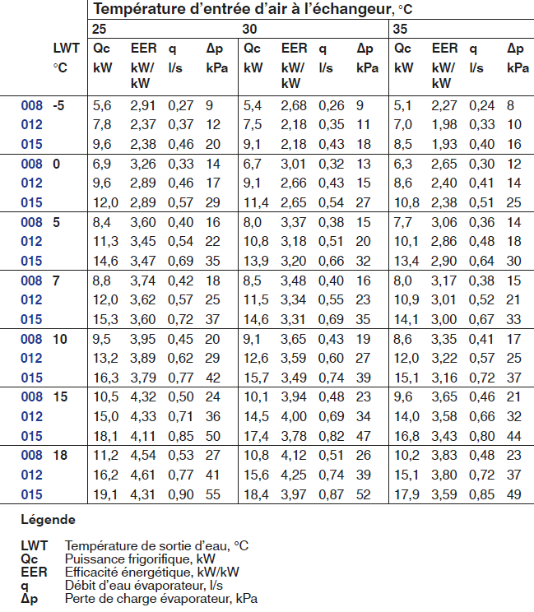

dfsfdsf1

**1er point d’entrée**

Pour 5°C : EER = 2,90

Pour 7°C : EER = 3,00

On peut estimer l’EER à 2,95

**2ème point d’entrée**

***Q3.2c***

Le fait d’utiliser de l’eau sans glycol fait baisser le taux de compression car la viscosité du fluide est moindre donc les consommations électriques baissent. Il est possible de réduire la taille du compresseur dans certain cas.

***Q3.2d***

$$θ_{m_{EG}}=\frac{16+9}{2}=12,5≅13°C → ρ_{eau}=1049\frac{kg}{m^{3}} ; C_{p}=3656\frac{J}{kg.K}$$

$$P_{frigo}=q_{m_{EG}}.C_{p}.{∆θ}_{EG}=1049×\frac{1,64}{3600}×3656×\left(16-9\right)=12,23 kW$$

Passer d’une consigne 6-13°C à 9-16°C ne permet pas d’économiser la puissance frigorifique car les caractéristiques du fluide varient peu et l’élément essentiel reste la différence de température qui est la même.

Par contre cela modifie la température de vaporisation ce qui permet d’augmenter l’EER est donc faire des économies sur la facture d’électricité.

|  |  |  |
| --- | --- | --- |
| Q 4.1 | Documents techniques à consulter : DT24 | Réponse sur copie |

***Q4.1a***

|  |  |  |
| --- | --- | --- |
| **Repère** | **Identification** | **Fonction** |
| A | Filtre gravimétrique | Protéger les équipements des locaux, la ventilation, les occupants, etc… |
| B | Caisson de récupération | Permet d’abaisser ou d’élever la température de l’air entrant au « contact » de l’air sortant. |
| C | Batterie chaude électrique | Permet d’élever la température de l’air entrant avant soufflage. Mode chauffage. |
| D | Batterie froide | Permet d’abaisser la température de l’air entrant avant soufflage. Mode climatisation. |
| E | Humidificateur | Permet de maintenir un taux d’hygrométrie de l’air entrant. |
| F | Thermostat anti gel | Permet de déclencher la batterie chaude électrique pour éviter la formation de gel lorsque l’air entrant est trop froid. |
| G | Piège à son | Permet d’atténuer l’amplitude des ondes acoustiques. |
| H | Ventilateur extraction | Ventilateur aspirant l’air situé à l’intérieur du local pour le rejeter à l’extérieur. |

|  |  |  |
| --- | --- | --- |
| Q 4.2 | Documents techniques à consulter : DT25 – DT27 | Réponse sur copie |

***Q4.2a***

Les conditions étaient les plus défavorables car les apports énergétiques étaient maximaux : four en fonctionnement et température extérieur proche de la limite maximale de l’échangeur (45°C).

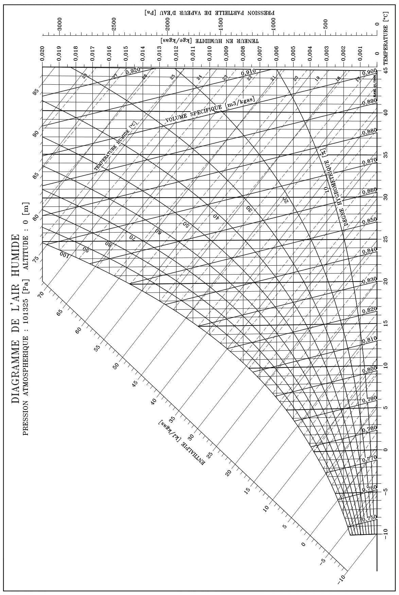

**Point 2 : entrée batterie froide**

**Point 3 : sortie batterie froide**

***Q4.2b***

* Volume du local : $V=L.l.h=12,03×6,80×3,20=261,77 m^{3}$
* Débit de soufflage : $q_{v_{sou}}=514+423+499+467=1903\frac{m^{3}}{h}$
* Taux de renouvellement : $taux=\frac{q_{v_{sou}}}{V}=7,27 \frac{V}{h}$

Le taux est compatible avec les recommandations.

***Q4.2c***

Différence de température : $∆T=T_{i}-T_{soufflage}=26,2-19=7,2°C$

Cela reste inférieur aux préconisations.

***Q4.2d***

En été Text=36,3°C, Tint=26,2°C ce qui fait un différentiel de 10°C environ ce qui est trop important car en général pour des raisons de confort on préconise plutôt 5-6°C.

|  |  |  |
| --- | --- | --- |
| Q 4.3 | Documents techniques à consulter : DT25 - DT29 | Réponse sur copie |

***Q4.3a***

C’est la sonde n°1.

***Q4.3b***

C’est une sonde résistive Ni1000 pour la température et un signal 0-10V pour l’humidité.

***Q4.3c***

% d’ouverture de la vanne motorisée

100%

15°C

19°C

26°C

29°C

θint

BC

BF

* BC : batterie chaude
* BF : batterie froide

|  |  |  |
| --- | --- | --- |
| Q 4.4 | Documents techniques à consulter : DT | Réponse sur copie |

***Q4.4a***

Tair ext

Bipasse récup

17°C

19°C

24°C

26°C

Ouverture fermeture d’un bipasse d’air neuf

Δθ ≈ 2°C = θlocal - θext

***Q4.4b***

En général la récupération (refroidissement de l’air neuf, extérieur et chaud en été) n’est pas intéressant mais en hiver le préchauffage de l’air neuf frais par la récupération de la chaleur sur l’air extrait est intéressant. En demi-saison et en été, lorsque l’air extérieur a une température inférieure à celle du local (air frais) on introduit l’air extérieur frais directement dans le local pour le refroidir sans utiliser la batterie froide (free-cooling). Pour cela on réalise un bipasse pour que l’air frais ne passe par le récupérateur (échangeur à plaques).

|  |  |  |
| --- | --- | --- |
| Q 5.1 | Documents techniques à consulter : DT30 – DT33 | Réponse sur copie |

***Q5.1a***

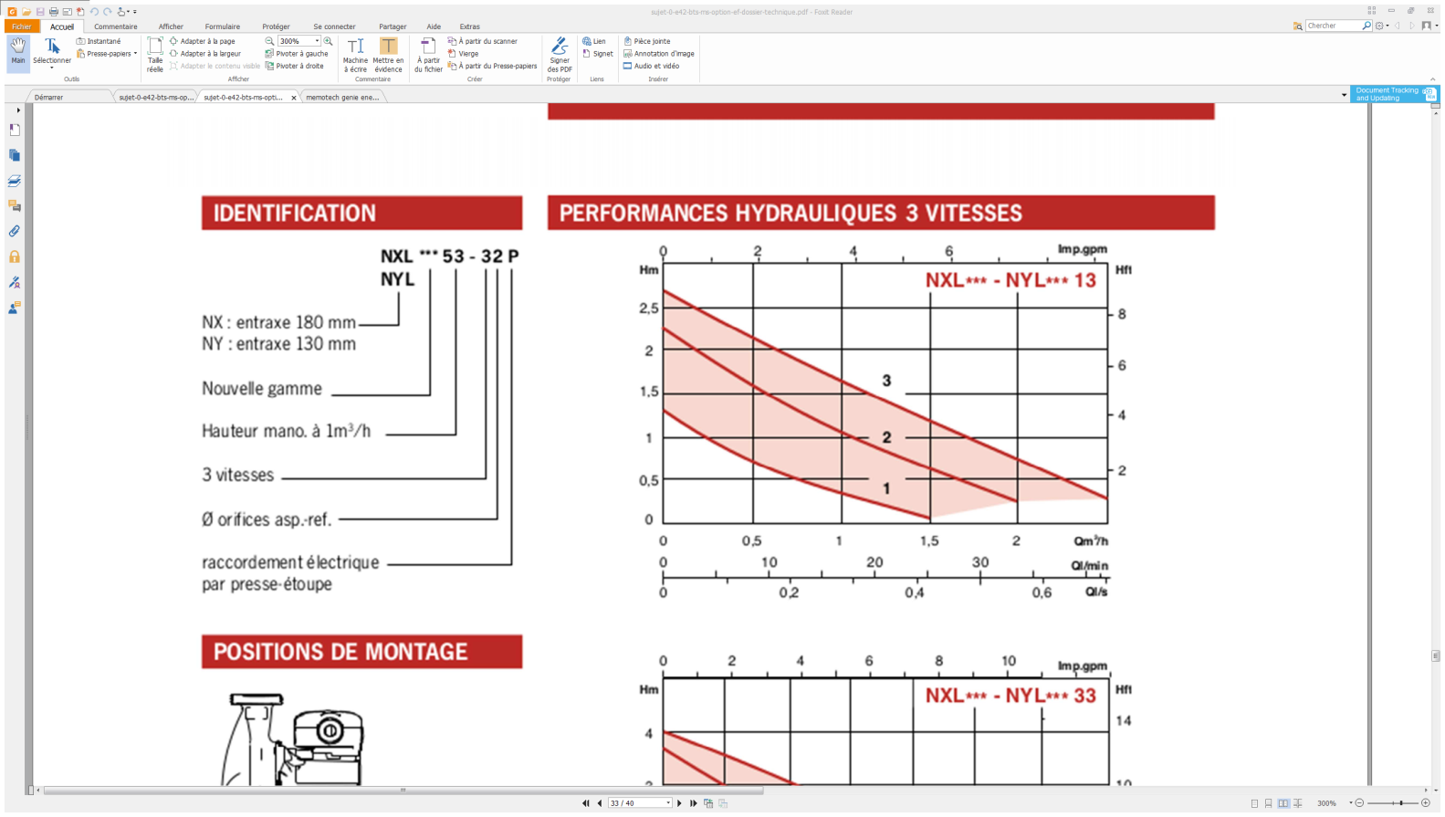

Le circulateur n’est pas à variation de vitesse mais à trois vitesses de fonctionnement.

***Q5.1b***

Oui, même taille, même hauteur manométrique et même débit. Lors de la fermeture de la vanne deux voies, réduction de la vitesse de fonctionnement

***Q5.1c***

Le but est de faire varier la vitesse de la pompe de façon à garder la hauteur manométrique constante.

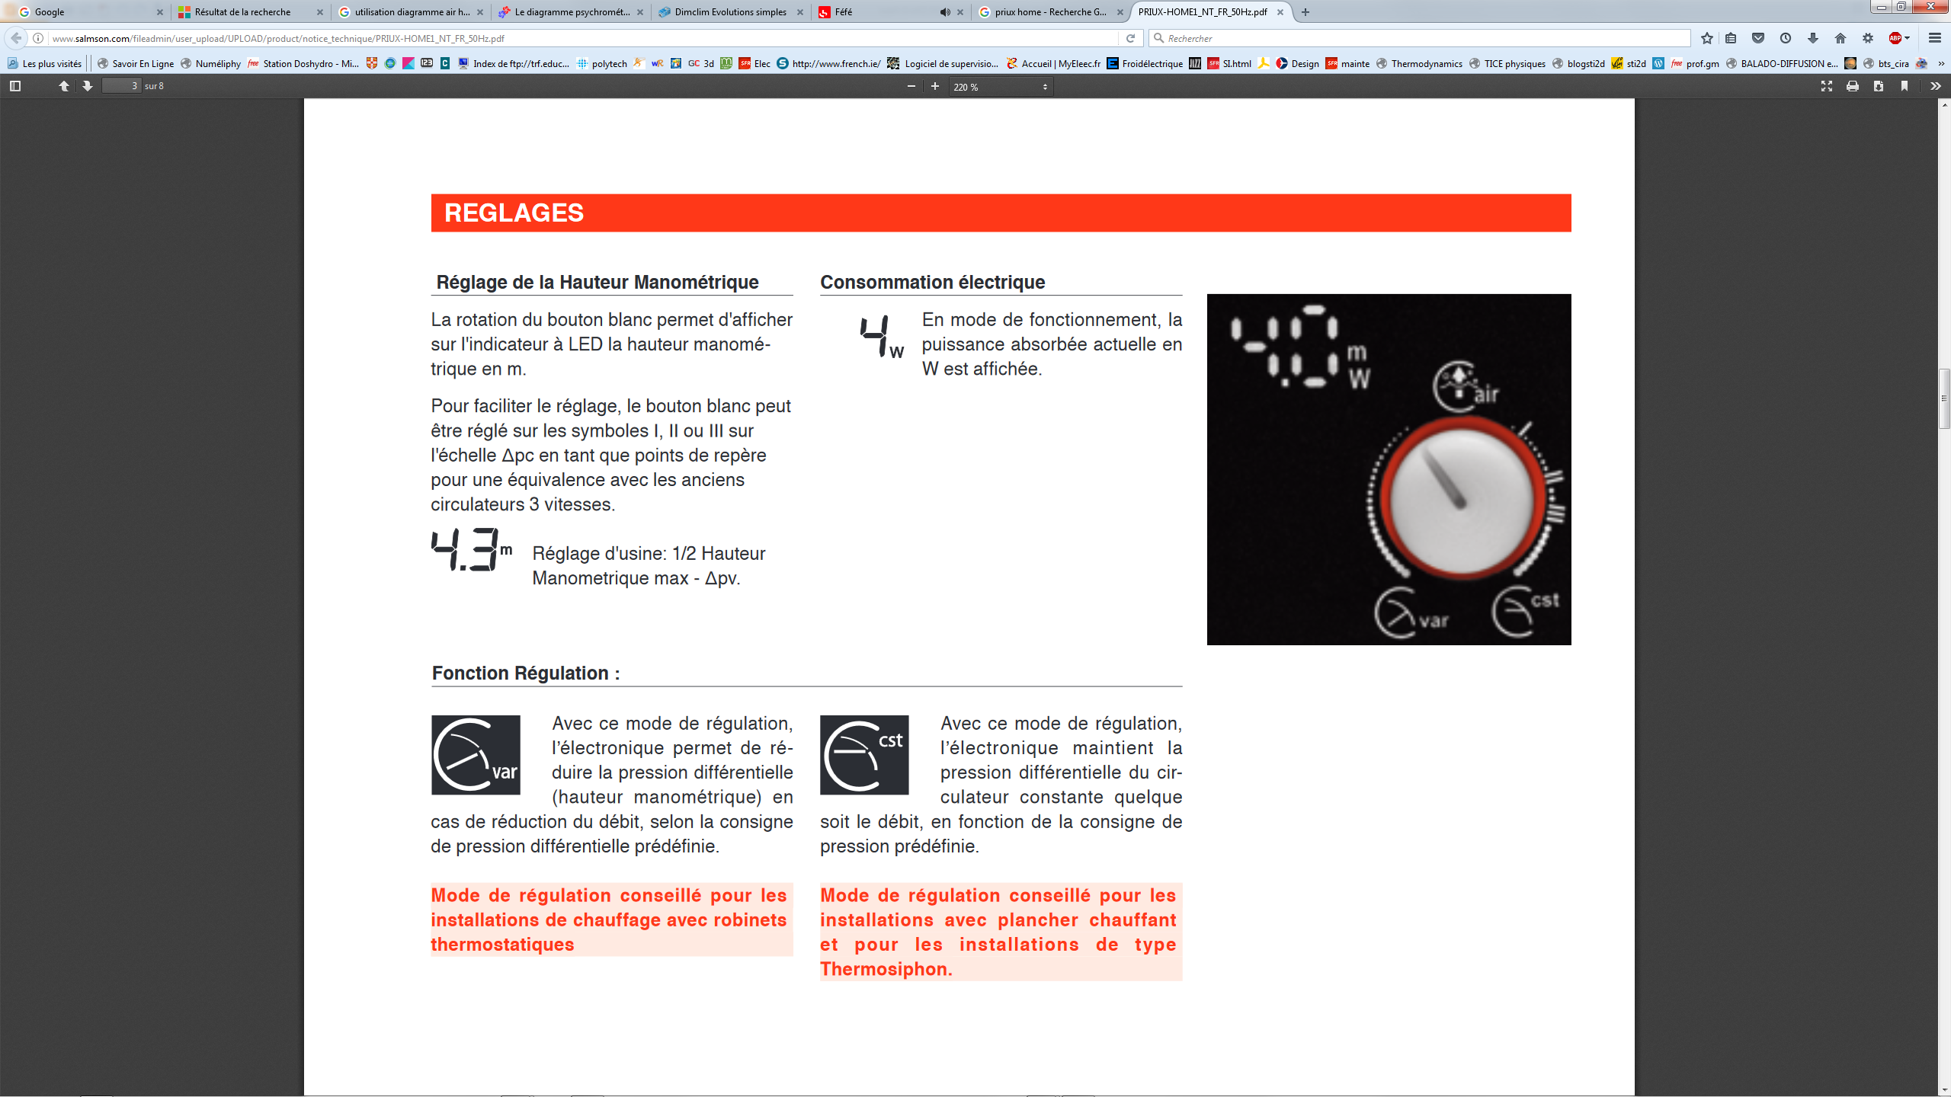

Mode choisi